DRVOREDI GRADA SAMOBORA

Brojni gradovi u svijetu trude se oduprijeti klimatskim promjenama te žele biti što zeleniji te tako ulažu u širenje pješačkih zona, izgradnju biciklističkih staza, ozelenjavanje gradskih površina, sadnju stabala i sl.
Stabla u urbanim sredinama važan su čimbenik gradskog prostora te imaju brojne općekorisne funkcije:

- Estetska uloga – uljepšavaju vizuru grada
- Smanjenje koncentracije ugljičnog dioksida – ta uloga je vrlo za područja uz glavne prometnice
- Stvaranje prirodnog hlada, snižavanje temperature tijekom ljetnih mjeseci – prema nekim izvorima, razlika u temperaturi između kolnika i pločnika s posađenim stablima može biti i preko 10 °C
- Smanjenje buku te vezanje čestica prašine i dr.

Zbog manjka slobodnog prostora i sve veće urbane gradnje, stabla se sade u obliku drvoreda i aleja te su važni za bilo koji grad jer se smatraju poveznicom između njegove urbane sredine s okolnom prirodom. Drvored je niz drveća, najčešće iste vrste, posađenih linijski s jednakim razmacima među stablima, vrlo često sađeni uz prometnice.
Za sadnju u drvoredima biraju se biljke otporne na štetne ispušne plinove iz automobila i one koje podnose manjak prostora za rast, a prilikom samog odabira vrste važno je voditi računa oko dimenzijama koje biljka može postići, podnošenju orezivanja te rastu korijenskog sustava (vrste snažnog i plitkog korijenja ne sade se u drvoredima jer mogu izazvati podizanje asfalta i opločenih površina). Kod sadnje, također je važno voditi računa o međusobnom razmaku između biljaka i potrebno je osigurati dovoljno prostora za rast svake biljke. Važnu ulogu tu igra i oblik krošnje stabla te tako danas u gradovima moguće naći sve veći broj različitih kultivara koji se razlikuju po habitusu: od onih uskih tj. Izduženih krošanja, kuglastih, s visećim krošnjama i dr.
Najzastupljenije vrste u drvoredima grada Samobora su:

- Aesculus hippocastanum L. – obični divlji kesten.
Predivno listopadno stablo koje se često sadi u drvoredima, a vrlo je dekorativno jer postoji velik broj kultivara koji cvjetaju u različitim bojama (u Samoboru je najviše stabala bijelih cvjetova, a na glavnom samoborskom trgu su posađena stabla s rozim cvjetovima). U Samoboru krasi brojne ulice kao što su: Zagrebačka, Langova, dio Perkovčeve ulice i dr. Ova vrsta ima plodove koji nisu jestivi, ali su vrlo ljekoviti te se koriste kao tinkture za liječenje bolnih i natečenih vena i kapilara, kod bolesti kosti i zglobova i dr. Upravo zbog nejestivih plodova ovu vrstu smatramo „divljom“, za razliku od pitomog kestena (Castanea sativa L.) čiji plodovi su jestivi, ali raste u šumama te ga nećemo moći vidjeti u urbanim sredinama. Iako obje vrste zovemo „kestenom“ jedina sličnost je u fizičkom izgledu samog ploda.

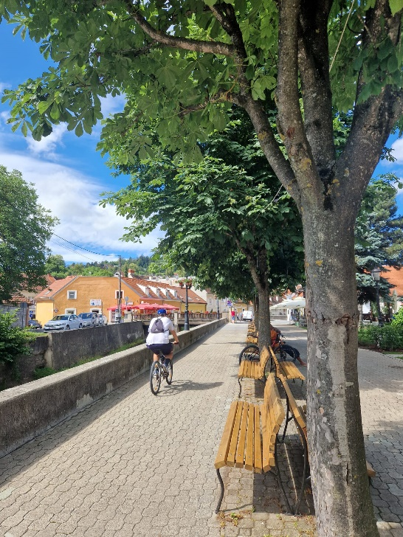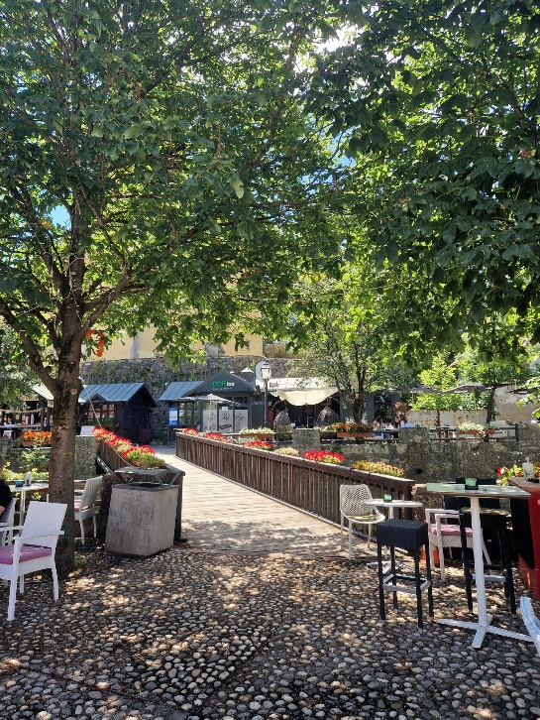
Slike 1 i 2 - Stabla divljeg kestena na Trgu Matice Hrvatske i Trgu kralja Tomislava

- Platanus x hispanica – hibridna platana
Ovo je vrsta koju je moguće vidjeti od samog centra grada, ulice grada Wirgesa, Mirnovečke ulice i dr. Vrlo je dekorativna zbog specifičnog izgleda kore koja izgleda kao da se ljušti u različitim bojama, posebice ako joj uvjeti staništa odgovaraju u potpunosti. Platane se često sade u drvoredima, a specifična su stabla u centru Samobora jer se vjeruje da su sađena još od Napoleonovog doba pa se o tim stablima vodi posebna briga.
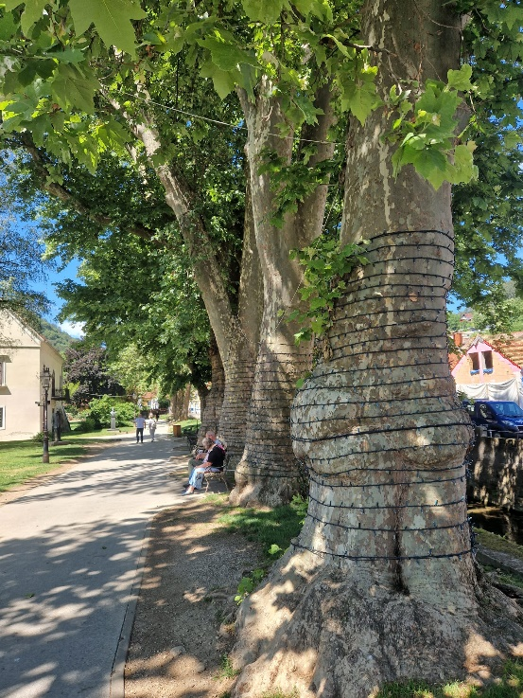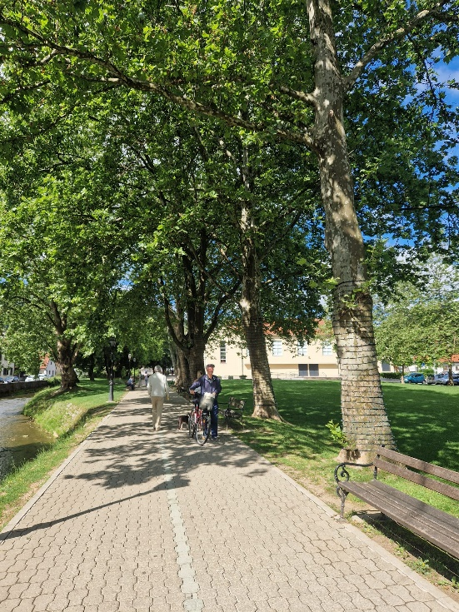
Slike 3 i 4 - stabla platane na šetnici kod Lavice i kod Trga Matice Hrvatske
- Robinia pseudoacacia L. ´Umbraculifera´ - kultivar običnog bagrema.
Ova listopadno stablo koja se smatra invazivnom u prirodi, u urbanim sredinama je sve zanimljivije radi lijepih bijeli cvjetova, ali i brojnih kultivara od kojih je najčešći ´Umbraculifera´ koji ima specifičan okruglasti oblik krošnje. U Samoboru ovaj je kultivar posađen u Ulici grada Wirgesa zajedno s još dvije vrste kuglastog rasta: Catalpa bignonioides ´Nana´ - kuglasta katalpa i Acer platanoides 'Globosum' – kuglasti javor. Kuglasta katalpa kultivar je obične katalpe, a razlikuje se od nje po tome što naraste do maksimalno 5 m u visinu i ne cvjeta. Kuglasti javor je kultivar vrlo čest u drvoredima i manjim parkovima, sa zlatnožutim listovima u jesen.

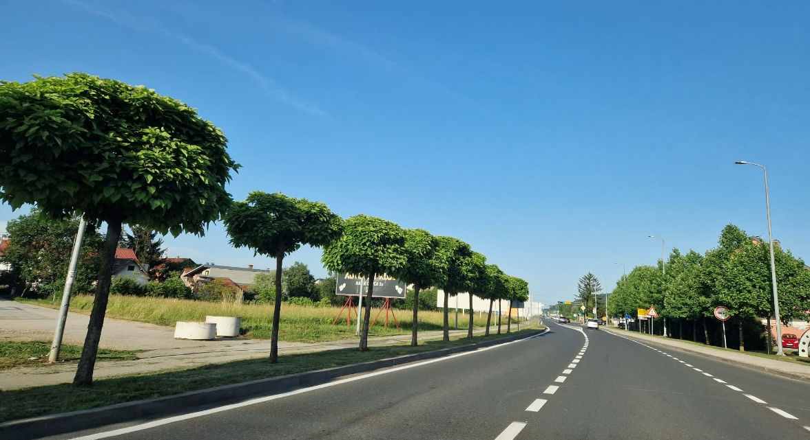
Slika 5 – kuglasta katalpa u Ulici grada Wirgesa
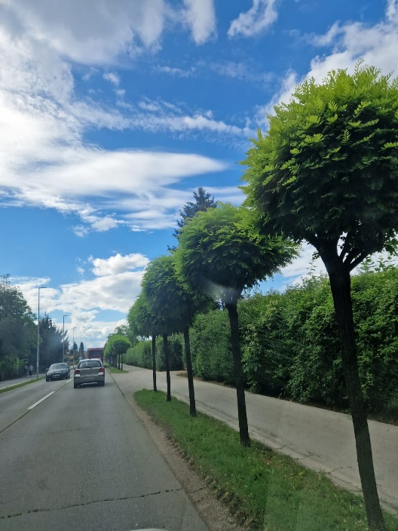
Slika 6 – kultivar bagrema u Ulici grada Wirgesa

- Gleditsia triacanthos 'Sunburst' – kultivar gledičije, trnovca
Ovaj listopadni kultivar nalazimo na parkingu iza autobusnog kolodvora, a odlikuje ga žarko žuta boja lišća. Može narasti i do 10 m u visinu.

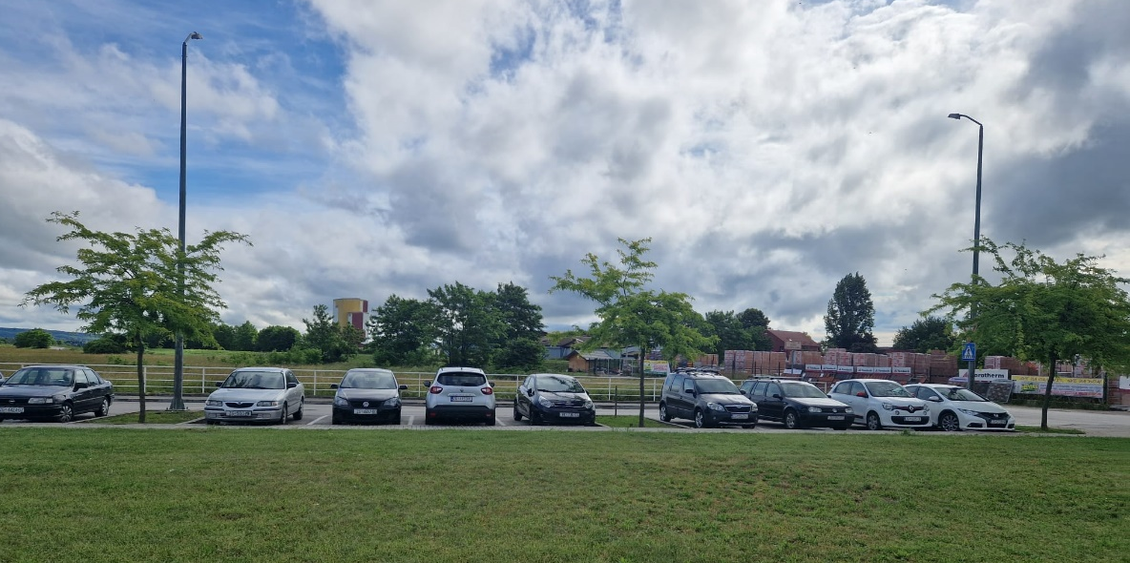
Slika 7 - stabla gledičije iza novog autobusnog kolodvora

- Crataegus crus-Galli - kultivar gloga
Zanimljiv drvored u Kompaerovoj ulici kojeg krasi kuglasta krošnja stabla, bijeli cvjetovi i crveni plodovi.

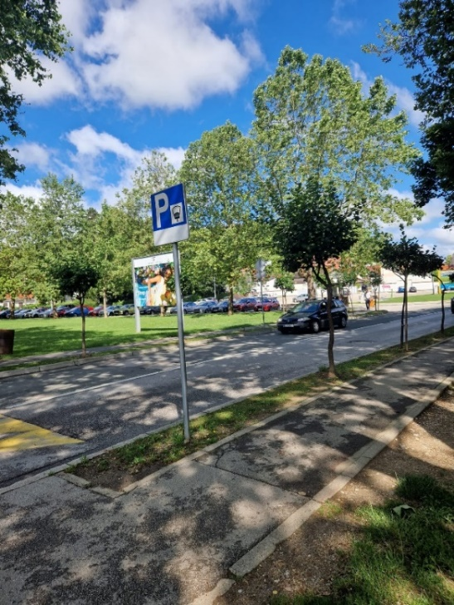
Slika 8 – kultivar gloga u Kompareovoj ulici

Sastavila:
Nikolina Dragoša, mag. ing. silv.

